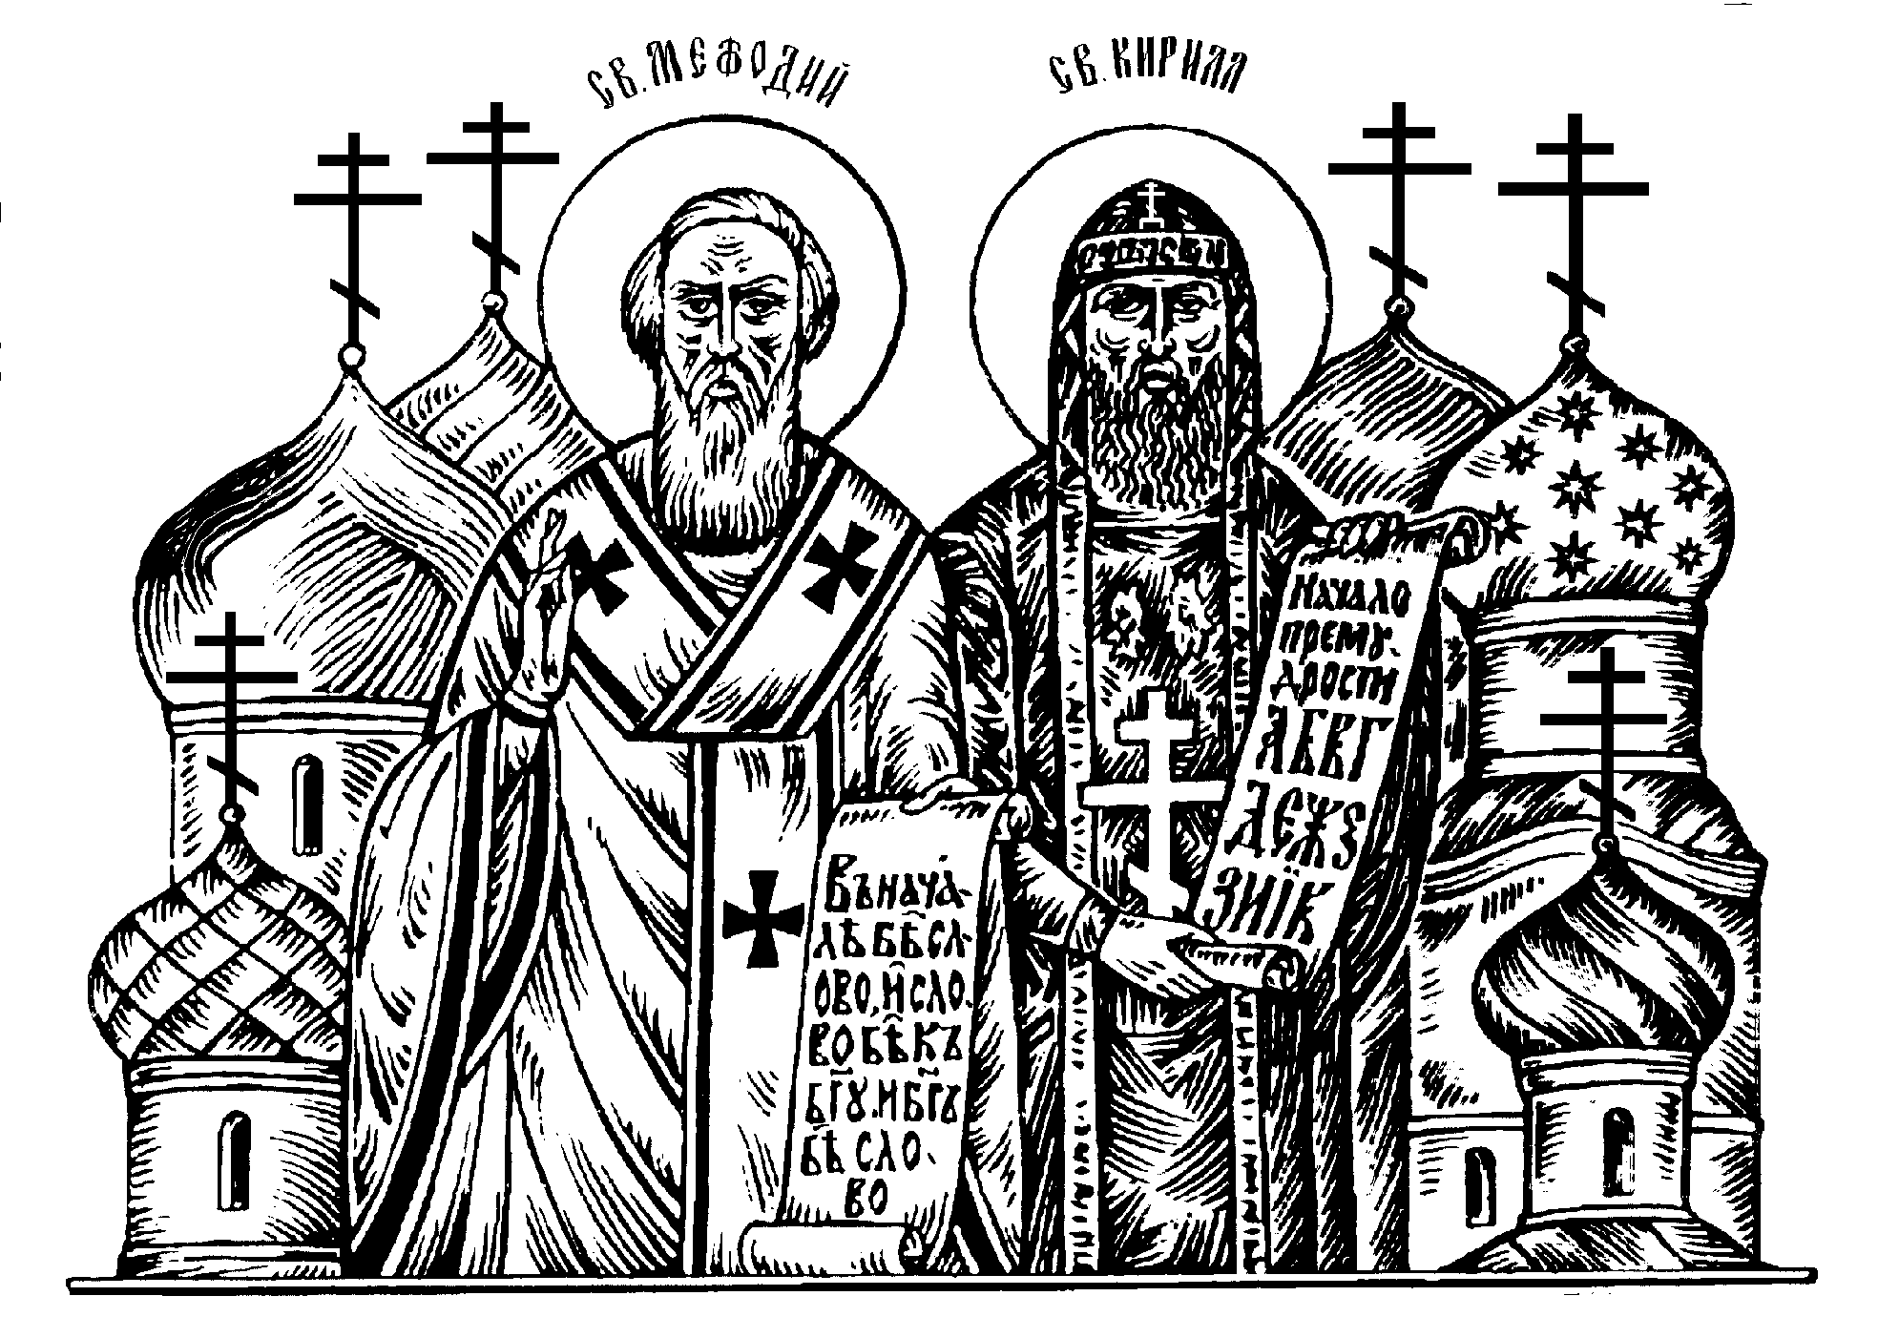

ВСЕРОССИЙСКИЙ ФОРУМ
ДАЛЬНЕВОСТОЧНЫЕ ОБРАЗОВАТЕЛЬНЫЕ ЧТЕНИЯ
памяти святых КИРИЛЛА и МЕФОДИЯ

690091, Россия, Приморский край, г. Владивосток, ул. Пологая, 65, тел.\ факс: (4232) 40-13-36

ИНФОРМАЦИОННОЕ ПИСЬМО

Уважаемые коллеги!

Приморская митрополия Русской Православной Церкви,
Департамент образования и науки Приморского края
Дальневосточный федеральный университет и
Приморский краевой институт развития образования
приглашают Вас принять участие в Краевой научно-практической конференции
«Духовно-нравственное воспитание в Приморской школе:
опыт, проблемы и перспективы развития»

Сроки проведения: 24 – 25 сентября 2012 г.

Место проведения: Приморский краевой институт развития образования, г. Владивосток, ул. Станюковича, 28.

Для участия в Конференции приглашаются:
- учителя нового учебного курса «Основы религиозных культур и светской этики»;
- учителя начальных классов, учителя-предметники и классные руководители;
- педагоги дополнительного образования;
- заместители директоров школ по учебно-воспитательной и воспитательной работе;
- руководители образовательных учреждений Приморского края;
- методисты муниципальных методических служб,
- специалисты муниципальных органов управления образованием, ответственные за сферу воспитания.

Цель Конференции – развитие инновационного опыта Приморской школы в сфере духовно-нравственного воспитания и образования, содействие сотрудничеству Церкви, государства и общества в области духовно-нравственного развития и воспитания детей и молодежи в Приморском крае.

Проблемное поле Конференции:
- реализация задач духовно-нравственного воспитания и образования в рамках нового учебного курса «Основы религиозных культур и светской этики»;
- опыт, проблемы и перспективы духовно-нравственного воспитания детей и молодежи в образовательных учреждениях Приморского края;
- инновационные воспитательные технологии во внеурочной деятельности образовательного учреждения;
- педагогическое просвещение родителей в сфере духовно-нравственного воспитания детей;
- взаимодействие образовательного учреждения, Церкви и общества в области религиозного образования.

В рамках Конференции планируется проведение следующих образовательных событий:

24 сентября:
- пленарная часть;
- секция № 1 «Реализация задач духовно-нравственного воспитания и образования в рамках нового учебного курса «Основы религиозных культур и светской этики»;
- секция № 2 «Опыт, проблемы и перспективы духовно-нравственного воспитания детей и молодежи в образовательных учреждениях Приморского края»;
- мастер-классы;
- круглые столы.

25 сентября

- Обучающий семинар для священников «Взаимодействие школы и РПЦ в условиях реализации учебного курса ОРКСЭ»
Содержание семинара:
- нормативно-организационное и методическое обеспечение курса
- подготовка учителей к преподаванию курса ОРКСЭ (ПК)
- задачи сопровождения введения курса ОРКСЭ: выбор модулей по территориям, учителей – преподавателей)
- обеспечение учебно-методической литературой
- опыт взаимодействия РПЦ и школы

- Обучающий семинар для учителей ОРКСЭ г. Владивостока и близлежащих территорий. Ведут семинар А. В. Елисов (Нижегородская обл.) и О. В. Розина г. Москва).
- Обучающий семинар для преподавателей ПК ИРО. Ведет семинар Аверина И.В. (г. Тамбов).

В Конференции примут участие почетные гости из г. Москвы, Нижегородской области, г. Тамбова.

Работу Конференции будет сопровождать выставка-продажа учебно-методической литературы по духовно-нравственному образованию учащихся.

Для участия в Конференции необходимо:
- подать заявку, заполненную в соответствии с требованиями (см. ниже);
- если Вы собираетесь выступать на Конференции с докладом, сообщением из опыта работы и др., необходимо выслать сопровождающие выступление материалы (тезисы, аналитические данные, рекомендации, презентации из опыта работы, видео-материалы и т.д.) заранее, до 20 сентября 2012 г., т.к. из них будут сформированы информационно-методические материалы Конференции.

Форма заявки и требования к ее оформлению:
Заявка на участие в научно-практической конференции
«Духовно-нравственное воспитание в Приморской школе: опыт, проблемы и перспективы развития»
Фамилия, имя, отчество участника
Ученая степень, ученое звание, духовный сан
Номер и название секции
Тема выступления
Необходимость технических средств, сопровождающих выступление (указать, какие именно: мульти-медиа техника, видеомагнитофон, микрофон. др.)
Место работы
Должность
Почтовый адрес (с индексом)
Телефон рабочий
Телефон мобильный
E-mail
Необходимость официального приглашения от Оргкомитета конференции (да, нет)
Необходимость обеспечения жильем во время проведения конференции (укажите сроки)

Требования к оформлению тезисов, материалов выступлений:
- текстовый редактор WINWORD 6.0 и выше в формате RTF;
- шрифт Times New Roman., размер шрифта 14;
- отступы – 2,5 см со всех сторон;
- интервал – 1, абзацный отступ - 0,5 см;
- объем тезисов – до 4 страниц, объем материалов – до 10 страниц;
- материалы представляются по электронной почте по адресу: kaf.vospitaniya@mail.ru, с пометкой «Участие в конференции по ДНВ»;
- инициалы и фамилия автора указываются в правом верхнем углу статьи:
- сноски вводятся обыкновенной цифрой в квадратных скобках и нумеруются в порядке их введения в текст; список сносок набирается как обычный текст в конце статьи.
Убедительно просим соблюдать стандарты оформления библиографии. Если в статье ссылка оформляется следующим образом: «Православная Церковь никогда не проводила четкой границы между областью богословия и областью мистики» [5, 88], то в конце статьи библиография оформляется:
ЛИТЕРАТУРА
- Лосский В.Н. Богословие света в учении свт. Григория Паламы // Лосский В.Н. Богословие и Боговидение. - М., 2000. - С. 82-111.
Сборник материалов будет опубликован после проведения конференции. Решение о публикации принимает редакционная коллегия. Оргкомитет оставляет за собой право отбора и редактирования текстов. К рассмотрению не будут приниматься материалы, не соответствующие тематике и задачам Чтений, не отвечающие критериям информативности и научной новизны или оформленные не в соответствии с предъявляемыми требованиями. После рассмотрения полученных заявок оргкомитет сообщит авторам о включении их выступлений в программу Конференции.

Контрольные даты
- прием заявок, материалов выступлений | до 20 сентября 2012 г.
- извещение о принятии заявки и материалов | по принятии материалов.

Контакты:
Кафедра воспитания и дополнительного образования ПК ИРО (Корябкина Елена Викторовна, тел.: 8 (423) 241-30-27; м: 8 914–714–95-03; Воробьева Ксения Леонидовна, тел.: 8 (423) 241-48-57).

Заявки и материалы на Конференцию направлять по электронной почте: kaf.vospitaniya@mail.ru, с пометкой «Участие в конференции по ДНВ».

